Автономная некоммерческая
образовательная организация высшего образования
«НАУЧНО-ТЕХНОЛОГИЧЕСКИЙ УНИВЕРСИТЕТ «СИРИУС»
структурное подразделение колледж
направление 10.02.04 «Обеспечение информационной безопасности телекоммуникационных систем»

СОЗДАНИЯ СКРИПТОВ АВТОМАТИЧЕСКОЙ УСТАНОВКИ И УДАЛЕНИЯ ПРОГРАММНОГО ОБЕСПЕЧЕНИЯ В ОС WINDOWS И LINUX REDOS
Лабораторная работа по дисциплине «Программное обеспечение ИТ-систем»

студент группы К0409-25/2
____________З. А. Ткаченко
«17» сентября 2026 г.
Руководитель
преподаватель, РОП
Работа выполнена на оценку «_____»
____________В. А. Серов
«_____» _____________ 20____ г.

Федеральная территория «Сириус» 2026
Оглавление
Введение 3
Основная часть 4
Создание скрипта для Windows 4
Создание скрипта для RedOS 9
Создание скрипта установки и удаления для Windows 11
Создание скрипта установки и удаления для RedOS 14
Контрольные вопросы 17

Введение
Цель работы - приобрести практические навыки написания bash- и bat-скриптов для автоматизации процессов установки и удаления программного обеспечения с использованием встроенных средств командной строки (cmd в Windows и dnf в RedOS).

Основная часть
Перед выполнением лабораторной работы в среде гипервизора VMware Workstation Pro была создана изолированная виртуальная машина с операционной системой Ред ОС. Для обеспечения функционирования системы и загрузки программных пакетов был настроен сетевой адаптер в режиме NAT, предоставляющий виртуальной машине доступ в интернет через хстовую сеть. Учетная запись пользователя была создана с правами администратора для выполнения привилегированных команд, необходимых для управления пакетами. Хостовая операционная система - Windows 11.

Создание скрипта для Windows
Сценарий для установки программного обеспечения формируется в текстовом редакторе. В соответствии с методическими указаниями, применяется готовый алгоритм, предназначенный для инсталляции заданного набора приложений: OBS Studio, Opera GX, GIMP и Figma. После внесения программного кода в текстовый редактор, файл подлежит сохранению с обязательным присвоением расширения .bat и установкой кодировки UTF-8. Данная мера является обязательным условием для обеспечения корректной интерпретации инструкций операционной системой и предотвращения ошибок, связанных с отображением специальных символов (см. Рисунок 1 и Рисунок 2).

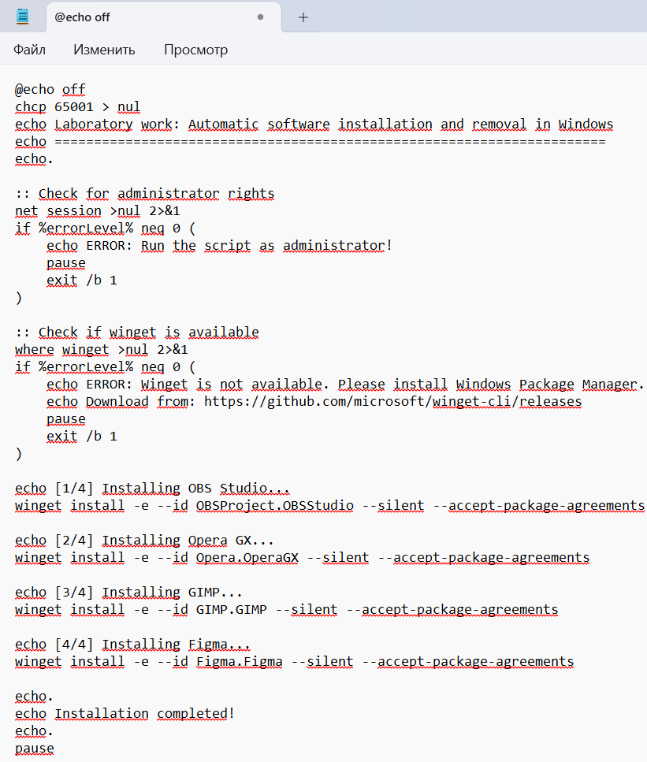Рисунок 1. Скрипт
Рисунок 2. Сохранение скрипта
Для проверки корректного функционирования сценария требуется его запуск в среде операционной системы с повышенными привилегиями. Это обеспечивается путем открытия файла с расширением .bat от имени администратора. Данная процедура является обязательной, поскольку процесс установки программного обеспечения предполагает внесение изменений в защищенные системные разделы, такие как реестр Windows и каталог Program Files, доступ к которым ограничен для учетных записей без прав администратора. Запуск с повышенными привилегиями гарантирует, что все операции, запрограммированные в скрипте, будут выполнены в полном объеме и без прерываний со стороны системы контроля учетных записей. (см. Рисунок 3)
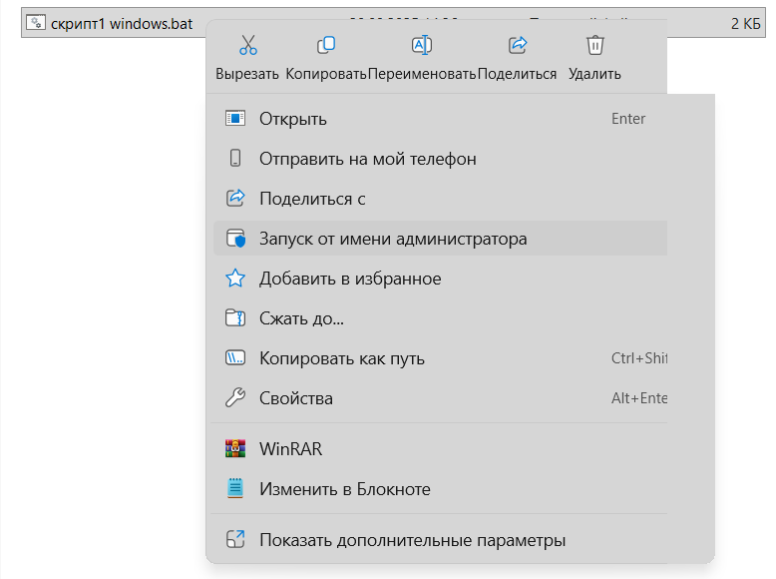Рисунок 3. Запуск с повышенными привилегиями
После запуска сценария с повышенными привилегиями процесс инсталляции всего указанного в нем программного обеспечения был успешно завершен. Факт работоспособности установленных приложений был верифицирован их последующим запуском и корректным отображением пользовательского интерфейса. Данный результат подтверждает, что разработанный скрипт автоматической установки выполняет возложенные на него функции в полном объеме, корректно обрабатывает зависимости и последовательно выполняет все запрограммированные операции, что свидетельствует о его отлаженности и готовности к применению в целевой среде. (см. Рисунок 4)
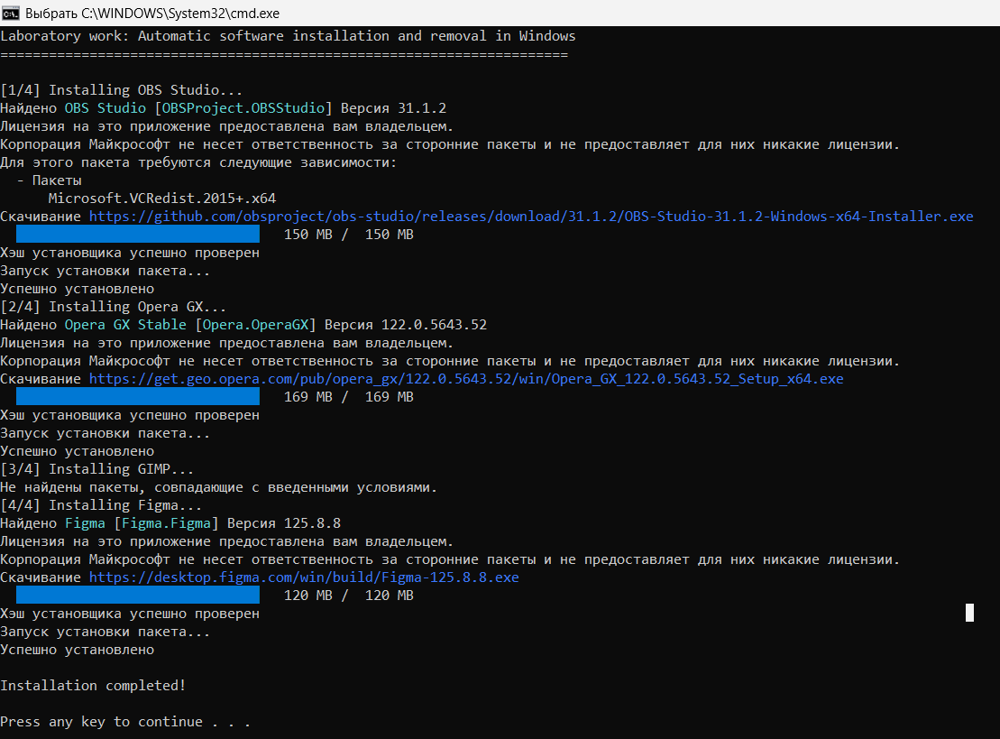Рисунок 4. Выполнение скрипта
На следующем этапе формируется сценарий удаления указанного программного обеспечения. Алгоритм создания аналогичен предыдущему: в текстовый редактор копируется готовый скрипт из методических материалов. Ключевым инструментом в данном сценарии выступает утилита WinGet, которая в автоматическом режиме идентифицирует пакеты установленных программ, находит соответствующие деинсталляторы и выполняет их запуск с необходимыми параметрами для полного удаления. Таким образом, формируется универсальный скрипт-деинсталлятор, не требующий ручного указания путей к файлам удаления. (см. Рисунок 5)
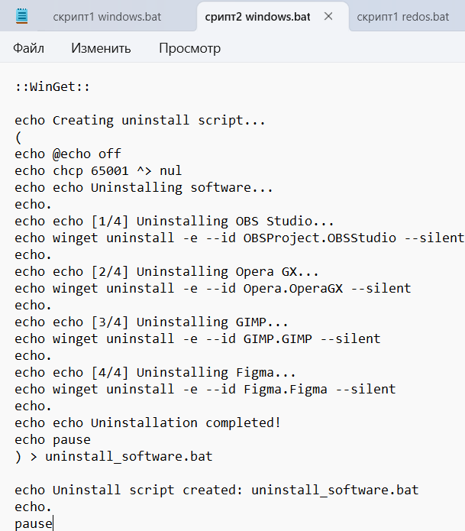Рисунок 5. Скрипт-1
Полученный текстовый файл с командой сохраняется с присвоением расширения .bat, после чего осуществляется его запуск с правами администратора. Данное действие является обязательным, поскольку процесс удаления программ требует внесения изменений в системный реестр и удаления файлов из защищенных каталогов, что возможно только при наличии соответствующих привилегий. Запуск от имени администратора гарантирует полное и корректное выполнение всех операций деинсталляции, исключая возможные ошибки, связанные с недостатком прав доступа. (см. Рисунок 6)

Сформированный на предыдущем этапе сценарий сохраняется на рабочем столе под именем uninstall-software.bat. Процедура деинсталляции инициируется запуском данного файла с правами администратора. Такой подход обеспечивает полномочия, необходимые для выполнения операций удаления, включая модификацию системного реестра, очистку программных каталогов и удаление записей из списка установленных приложений, что гарантирует чистоту и целостность системы после выполнения скрипта. (см. Рисунок 7)

Результатом выполнения сценария uninstall-software.bat стала полная деинсталляция указанного программного обеспечения. Факт успешного удаления подтвержден как отсутствием записей в списке установленных программ панели управления Windows, так и физическим удалением соответствующих программных каталогов. Данный результат верифицирует корректную работу скрипта деинсталляции, его способность последовательно и без ошибок выполнять команды, что подтверждает его готовность к применению в задачах автоматизации управления программным обеспечением.

Создание скрипта для RedOS
В операционной системе Ред ОС процесс создания сценария установки полностью осуществляется в терминале. Первоначально с помощью команды nano install-software.sh создается и открывается для редактирования новый файл. Затем в него копируется готовый код сценария из методических материалов. Корректность внесенных данных проверяется визуально, после чего произведённое изменение сохраняется комбинацией клавиш Ctrl+O, а выход из текстового редактора выполняется комбинацией Ctrl+X. Данная последовательность действий обеспечивает создание исполняемого сценария в среде Linux без использования графических интерфейсов. (см. Рисунок 8)

Следующим этапом созданному файлу install-software.sh предоставляются права на выполнение. Это осуществляется с помощью команды:
chmod +x install-software.sh
Данная операция является обязательной, поскольку по умолчанию вновь созданные файлы в операционных системах семейства Linux не имеют соответствующих прав и не могут быть непосредственно запущены системой как исполняемые. Команда chmod предназначена для изменения прав доступа к файлам и каталогам, а флаг +x добавляет право на выполнение (eXecute) для всех категорий пользователей (владельца, группы и остальных), тем самым переводя текстовый сценарий в статус исполняемой программы. (см. Рисунок 9)

Запуск сценария производится с повышенными привилегиями путем выполнения команды:
sudo ./install-software.sh
Необходимость использования sudo обусловлена тем, что процесс установки программных пакетов через менеджер dnf требует прав суперпользователя для модификации системных разделов. Команда sudo предоставляет временные полномочия root, а указание ./ гарантирует обращение к сценарию в текущем каталоге. (см. Рисунок 10)

После запуска скрипт начинает последовательное выполнение операций. В терминале отображается процесс выполнения, включающий проверку прав доступа, обновление информации о репозиториях, установку пакетов и создание скрипта для удаления. Особое внимание уделяется автоматическому подтверждению операций с помощью ключа -y, что обеспечивает полностью автоматический процесс установки.
По завершении работы скрипта установки в текущей директории автоматически формируется файл uninstall_software.sh, содержащий сгенерированные команды для деинсталляции установленных пакетов. Процедура удаления осуществляется выполнением команды sudo ./uninstall_software.sh, которая запускает созданный скрипт с правами суперпользователя, обеспечивая необходимые привилегии для модификации системного окружения и удаления программных компонентов. (см. Рисунок 11)

Сформированный скрипт деинсталляции выполняет полное удаление всех пакетов, инсталлированных основным сценарием, в строгой последовательности, гарантируя корректность процесса. После успешного удаления целевых приложений автоматически выполняется команда dnf autoremove -y, которая производит очистку системы от ставших неиспользуемыми зависимостей. Данная операция обеспечивает освобождение дискового пространства и поддерживает целостность программной среды, удаляя пакеты, которые более не требуются ни одному установленному приложению.

Создание скрипта установки и удаления для Windows
Для создания скрипта в операционной системе Windows за основу берётся содержание сценария, предоставленного в методических материалах.
Данный скрипт задействует для установки программного обеспечения утилиту WinGet, которая оперирует уникальными идентификаторами программных пакетов (ID). Перед формированием скрипта требуется предварительное определение этих идентификаторов через командную строку, используя команду поиска winget search. Например, для нахождения корректного идентификатора архиватора 7-Zip выполняется команда winget search 7zip, которая выводит список доступных пакетов с указанием их точных ID, необходимых для последующей автоматической установки.(см. Рисунок 12)

Структура скрипта для автоматической установки программного обеспечения в операционной системе Windows включает несколько обязательных компонентов. Основу составляют уникальные идентификаторы устанавливаемых пакетов: для архиватора 7-Zip используется идентификатор 7zip.7zip, для текстового редактора Notepad++ - Notepad++.Notepad++, для браузера Firefox — Mozilla.Firefox. Сценарий содержит последовательность проверок и команд. Информационные сообщения выводятся с помощью команды echo, что позволяет отслеживать процесс выполнения. Первый блок скрипта осуществляет проверку наличия административных привилегий у пользователя, второй блок выполняет верификацию доступности утилиты WinGet в системе. Ключевой командой установки является конструкция winget install -e --id <ID_пакета> --silent --accept-package-agreements, где параметр install отвечает за установку пакета, флаг -e обеспечивает точное соответствие идентификатора, --id указывает конкретный идентификатор пакета, --silent активирует автоматический режим установки, а --accept-package-agreements подтверждает принятие лицензионных соглашений.
Для практического применения скрипта требуется замена идентификаторов пакетов в соответствии с устанавливаемым программным обеспечением, что позволяет адаптировать базовый сценарий под конкретные задачи развертывания. (см. Рисунок 13)

Полученный текст скрипта копируется в текстовый редактор и сохраняется в файл с расширением .bat. Для выполнения сценарий должен быть запущен с правами администратора, что обеспечивает необходимые привилегии для работы с системными ресурсами и установки программного обеспечения в защищенные каталоги. (см. Рисунок 14)

На следующем этапе формируется сценарий деинсталляции программного обеспечения. За основу принимается скрипт, представленный в методических материалах, который использует функциональные возможности утилиты WinGet для выполнения процедуры удаления приложений.
Аналогично процедуре создания скрипта установки, в тексте сценария заменяются наименования и уникальные идентификаторы программ на соответствующие значения для целевого программного обеспечения. После выполнения указанных модификаций формируется готовый к применению сценарий следующего вида: (см. Рисунок 15)

В результате выполнения сценария установки автоматически формируется исполняемый файл uninstall_software.bat. Последующий запуск данного файла с правами администратора инициирует процесс полного удаления ранее установленного программного обеспечения. Сценарий деинсталляции последовательно выполняет команды удаления для каждого приложения через утилиту WinGet, обеспечивая корректное удаление программных компонентов, очистку системного реестра и рабочих каталогов, что гарантирует восстановление исходного состояния системы. (см. Рисунок 16)

Результатом выполнения сценария деинсталляции стало полное и корректное удаление всех целевых программных продуктов. Факт успешного выполнения операции подтвержден как отсутствием записей в реестре Windows и списке установленных программ, так и удалением соответствующих программных каталогов из системы. Данный результат свидетельствует о корректной работе скрипта удаления, его способности последовательно выполнять команды деинсталляции через утилиту WinGet и эффективно освобождать систему от ранее установленного программного обеспечения.

Создание скрипта установки и удаления для RedOS
В операционной системе Ред ОС разработка сценария автоматической установки и удаления программного обеспечения осуществляется на основе примера, приведенного в методических материалах.
Структура исходного скрипта включает несколько логических блоков. Первый блок отвечает за вывод на экран информации о выполняемой лабораторной работе. Второй блок осуществляет проверку наличия прав администратора у пользователя, запустившего скрипт, поскольку установка программного обеспечения требует привилегий суперпользователя. Третий блок выполняет непосредственную установку программных пакетов, последовательно инсталлируя приложения разных категорий с использованием менеджера пакетов dnf. Последующая часть сценария автоматически формирует скрипт удаления установленного программного обеспечения, который также включает проверку прав доступа, последовательное удаление соответствующих пакетов и финальное подтверждение успешно выполненной деинсталляции. (см. Рисунок 17 и Рисунок 18)

При адаптации базового сценария под конкретные задачи осуществляется замена следующих ключевых элементов: перечень устанавливаемых программных пакетов, наименования групп программного обеспечения для групповой установки, список пакетов для последующего удаления и соответствующие наименования деинсталлируемого программного обеспечения.
Процедура создания файла сценария в операционной системе Ред ОС инициируется командой nano install_software.sh, которая открывает текстовый редактор Nano и создает новый файл с указанным именем. В интерфейсе редактора размещается подготовленный текст скрипта. Для сохранения внесенных изменений применяется комбинация клавиш Ctrl+O, выполняющая запись содержимого в файл на жестком диске, после чего редактор остается активным для продолжения работы. (см. Рисунок 19)

После сохранения файла сценария требуется предоставить ему соответствующие права доступа. Это осуществляется посредством выполнения команды chmod +x install_software.sh, которая добавляет атрибут исполняемости для всех категорий пользователей. Для запуска сценария с необходимыми привилегиями применяется команда sudo ./install_software.sh, обеспечивающая его выполнение от имени администратора системы, что является обязательным условием для проведения операций установки и удаления программных пакетов. (см. Рисунок 20)

В процессе выполнения сценарий автоматически осуществляет обновление информации о репозиториях пакетов, производит установку всех указанных программных компонентов и генерирует файл uninstall_software.sh - сценарий для последующей деинсталляции установленных пакетов.
Для выполнения удаления программного обеспечения используется команда sudo ./uninstall_software.sh, которая запускает процесс деинсталляции с правами администратора. Необходимо дождаться полного завершения выполнения скрипта, что гарантирует корректное удаление всех установленных ранее компонентов и зависимостей. (см. Рисунок 21)

Таким образом, сформированный скрипт деинсталляции обеспечивает полное и комплексное удаление всего ранее установленного программного обеспечения, включая связанные с ним системные зависимости и конфигурационные файлы, посредством единого выполнения исполняемого файла. Данный подход гарантирует воспроизводимость процесса очистки системы и исключает возможность остаточного присутствия компонентов удаленного программного обеспечения в файловой системе и системном реестре.

Контрольные вопросы
- Для установки кодировки UTF-8 в операционной системе Windows используется команда chcp с указанием кодовой страницы 65001, которая соответствует стандарту UTF-8. Данная команда изменяет текущую кодовую страницу консоли, обеспечивая корректное отображение и обработку символов Юникода.
- Проверка наличия прав администратора в скриптах Windows осуществляется с помощью команды net session с перенаправлением вывода. Если выполнение данной команды завершается с ошибкой (проверяемой через анализ переменной errorLevel), это свидетельствует об отсутствии необходимых привилегий у пользователя, запустившего скрипт.
- Для автоматизации процесса установки программного обеспечения через утилиту WinGet применяются специализированные параметры. Ключ --silent активирует режим тихой установки без взаимодействия с пользователем, --disable-interactivity отключает интерактивные prompts, а флаги --accept-package-agreements и --accept-source-agreements автоматически подтверждают принятие лицензионных соглашений и условий использования источников соответственно.
- В операционной системе RedOS проверка факта установки конкретного программного пакета выполняется с помощью менеджера пакетов DNF. Команда dnf list installed с указанием имени пакета выводит информацию о его наличии в системе, а альтернативно может быть использована команда rpm -q для запроса базы данных установленных пакетов.
- Существует принципиальное различие между командами управления пакетами dnf remove и dnf autoremove. Первая команда предназначена для удаления явно указанных пакетов, тогда как вторая выполняет очистку системы от неиспользуемых зависимостей, которые были установлены автоматически для работы других пакетов, но более не требуются ни одному из установленных приложений.
- Создание исполняемого скрипта в операционных системах семейства Linux включает несколько обязательных этапов. Начинается процесс с создания текстового файла, первая строка которого должна содержать shebang-директиву с указанием интерпретатора (например, #!/bin/bash для Bash-скриптов). После наполнения файла соответствующими командами, ему присваиваются права на выполнение с помощью команды chmod с ключом +x, что делает возможным его непосредственный запуск из командной оболочки.

Список использованных источников
- Использование DNF для управления пакетами в RedOS [Электронный ресурс] // RedOS : [официальная документация]. — URL: https://www.redos.ru/doc/ (дата обращения: 19.09.2025).
- Профессор Нимиул. Автоматизация установки ПО: от Bash до BAT-скриптов [Электронный ресурс] // Rutube : [видеозапись]. — URL: https://rutube.ru/video/example-bash-bat-automation/ (дата обращения: 18.09.2025).
- Справочник по командам CMD Windows для написания скриптов [Электронный ресурс] // Microsoft Docs : [официальная документация]. — URL: https://docs.microsoft.com/ru-ru/windows-server/administration/windows-commands/windows-commands (дата обращения: 18.09.2025).

